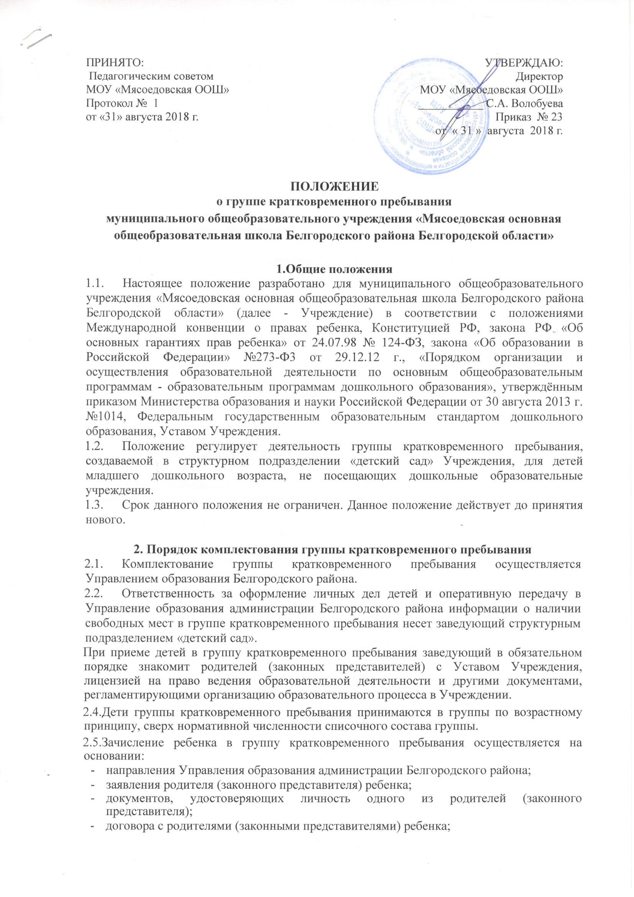

ПРИНЯТО:  Педагогическим советом  МОУ «Мясоедовская ООШ»  Протокол № 1  от «31» августа 2018 г. | УТВЕРЖДАЮ:  Директор  МОУ «Мясоедовская ООШ»  ___________ С.А. Волобуева  Приказ № 23 от « 31 » августа 2018 г.

ПОЛОЖЕНИЕ
о группе кратковременного пребывания
муниципального общеобразовательного учреждения «Мясоедовская основная общеобразовательная школа Белгородского района Белгородской области»

1.Общие положения
- Настоящее положение разработано для муниципального общеобразовательного учреждения «Мясоедовская основная общеобразовательная школа Белгородского района Белгородской области» (далее - Учреждение) в соответствии с положениями Международной конвенции о правах ребенка, Конституцией РФ, закона РФ «Об основных гарантиях прав ребенка» от 24.07.98 № 124-ФЗ, закона «Об образовании в Российской Федерации» №273-Ф3 от 29.12.12 г., «Порядком организации и осуществления образовательной деятельности по основным общеобразовательным программам - образовательным программам дошкольного образования», утверждённым приказом Министерства образования и науки Российской Федерации от 30 августа 2013 г. №1014, Федеральным государственным образовательным стандартом дошкольного образования, Уставом Учреждения.
- Положение регулирует деятельность группы кратковременного пребывания, создаваемой в структурном подразделении «детский сад» Учреждения, для детей младшего дошкольного возраста, не посещающих дошкольные образовательные учреждения.
- Срок данного положения не ограничен. Данное положение действует до принятия нового.

2. Порядок комплектования группы кратковременного пребывания
- Комплектование группы кратковременного пребывания осуществляется Управлением образования Белгородского района.
- Ответственность за оформление личных дел детей и оперативную передачу в Управление образования администрации Белгородского района информации о наличии свободных мест в группе кратковременного пребывания несет заведующий структурным подразделением «детский сад».
При приеме детей в группу кратковременного пребывания заведующий в обязательном порядке знакомит родителей (законных представителей) с Уставом Учреждения, лицензией на право ведения образовательной деятельности и другими документами, регламентирующими организацию образовательного процесса в Учреждении.

2.4.Дети группы кратковременного пребывания принимаются в группы по возрастному принципу, сверх нормативной численности списочного состава группы.

2.5.Зачисление ребенка в группу кратковременного пребывания осуществляется на основании:

  - направления Управления образования администрации Белгородского района;
  - заявления родителя (законного представителя) ребенка;
  - документов, удостоверяющих личность одного из родителей (законного представителя);
  - договора с родителями (законными представителями) ребенка;
- свидетельства о регистрации ребенка по месту жительства или по месту пребывания на закрепленной территории или документ, содержащий сведения о регистрации ребенка по месту жительства или по месту пребывания;
  - свидетельства о рождении ребенка;
  - медицинского заключения о состоянии здоровья ребенка.
Копии предъявляемых при приеме документов хранятся в личном деле каждого ребенка на протяжении всего периода его пребывания в Учреждении.

- До зачисления ребенка в группу кратковременного пребывания между Учреждением и родителями (законными представителями) заключается договор установленного образца в двух экземплярах с обязательной выдачей одного экземпляра родителям (законным представителям).

- При поступлении ребенка в группу кратковременного пребывания издается приказ о его зачислении.

- За посещение группы кратковременного пребывания плата с родителей (законных представителей) не взимается.

  - Организация образовательного процесса
- Содержание образовательного процесса в группе кратковременного пребывания определяется Образовательной программой дошкольного образования Учреждения, рабочей программой для детей младшего разновозрастной группы.
- Организация воспитательной работы в группе кратковременного пребывания предусматривает создание условий для развития различных видов деятельности с учетом возможностей, интересов и потребностей детей.
- Длительность пребывания ребенка в группе кратковременного пребывания определяется Договором с родителями (законными представителями): 2 раза в неделю (вторник, четверг) с 09.00 до 12.00.
- С детьми, посещающими группу кратковременного пребывания, работают штатные педагоги Учреждения.

- Детям, посещающим группу кратковременного пребывания, не предоставляется питание, не организуется дневной сон, не проводятся медицинские обследования.

4. Права и обязанности участников образовательного процесса группы кратковременного пребывания.
4.1.Участниками образовательного процесса группы кратковременного пребывания являются дети, родители (законные представители), педагогические работники.

- Права, социальные гарантии, обязанности каждого работника группы кратковременного пребывания определяются Законодательством РФ, приказом Учреждения, определяющим функциональные обязанности.

- Права и обязанности родителей (законных представителей) определяются Договором, заключенным Учреждением с родителями (законными представителями).

5. Делопроизводство группы кратковременного пребывания.
5.1. Перечень документации группы кратковременного пребывания:

- Положение о группе кратковременного пребывания для детей младшего дошкольного возраста, не посещающих дошкольные образовательные учреждения;

- приказ об организации деятельности группы кратковременного пребывания;
- список детей, посещающих группу кратковременного пребывания.

